ČASOPIS PRE DIEVČATÁ
A
CHLAPCOV

november
2015

PCOV
ZO
ZŠ JANKA KRÁĽA

XXIV. ročník
58.číslo

november
2018

Po prázdninách sa znova stretávame v školských laviciach. Dúfame, že ste si užili prázdniny a že ste plní novej energie. V tomto čísle časopisu Motýľ nájdete veľa nových, pre Vás možno zaujímavých textov súvisiacich s vyučovacími predmetmi a blížiacou sa zimou. Želáme Vám príjemné čítanie.

Lesana Majerčíková a Veronika Mikulová 7. A

Október
Aj tento rok sa naša škola zapojila do súťaže zberu šípok. Projekt zorganizovala Rada rodičov. Súťaž prebehla v čase od 20.9.2018 do 22.10.2018. Ďakujeme všetkým žiakom, ktorí sa zapojili.
V piatok 5. októbra 2018 sa žiaci 8. a 9. ročníka zúčastnili Dňa zručností na Strednej odbornej škole polytechnickej v Liptovskom Mikuláši. Vyskúšali si tam napríklad aké to je jazdiť na koni alebo šoférovať traktor. Stretli sa aj s bývalými žiakmi našej školy, ktorí im porozprávali o svojich skúsenostiach. Dozvedeli sa viac o duálnom vzdelávaní a o možnostiach absolventov na trhu práce.
Pri príležitosti Svetového dňa chôdze 2018 sa naša škola zúčastnila XXII. ročníka- Dňa Chôdze „Hore Váhom-Dolu Váhom“ Cieľom tejto akcie bola prezentácia chôdze ako celosvetového hnutia a prostriedku proti obezite a nečinnosti. Deň chôdze bol určený kolektívom i jednotlivcom bez rozsahu veku a zdravotného stavu.
Na mestskej olympiáde 2018 za nás zabojovali Matej Krčah, Michal Bruňo, Lukáš Vaňo, Lukáš Hlavna, Kristián Michalský, Monika Halajová, Tea Valentik, Natália Harakaľová, Veronika Chrzanová, Alexandra Krčmáreková a Caroline Hollá, ktorá sa umiestnila 2. v hode kriketovou loptičkou. Gratulujeme!
V stredu 24. októbra 2018 sa konala súťaž Triedny knižný Vševedko 2018 - 5. A triedy. Žiaci písali 15 -otázkový test, ktorý bol zameraný na všeobecný prehľad z literatúry. Nakoniec mali vymyslieť maskota Knižného Vševedka a nakresliť ho. Knižným Vševedkom triedy 5.A sa stal Marian Blšák. Gratulujeme.
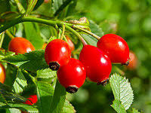

Škola
Lenivý som, nič nerobím,
ticho sedím a všetko vidím!
Len tak pozerám von oknom,
ako deti skáču do piesku
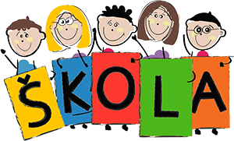
a mám z toho grotesku.

Pani učiteľka v ruke kriedu drží,
bojím sa, že sa už neudrží.
Lebo - ak ma dnes vyvolá,
to bude päťka hotová.

Spolužiaci zle robia,
sebe aj iným škodia.
Ja žalovať nebudem, nemám to rád
Robil to tak môj starší brat.
Teším sa, keď zazvoní,
Ten zvuk mám veľmi rád,
Stále mám ten pocit,
že ráno musím zasa vstať! Simon Ferko, 7.A
Matematika
Matematika je jedným z najdôležitejších predmetov.
Takto by ste dopadli keby ste ju neovládali:

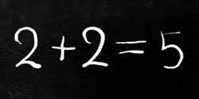
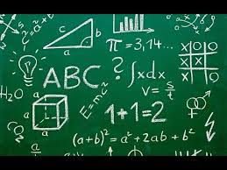

Učíme sa na nej počítať Hlavné odvetvia matematiky vznikli z potreby robiť výpočty pre účely obchodu, merať pozemky a predpovedať astronomické udalosti. Tieto tri potreby približne zodpovedajú rozdeleniu matematiky na štúdium štruktúry, priestoru a zmeny.
Štúdium štruktúry začína pojmom čísla. Najskôr boli známe prirodzené a celé čísla a ich aritmetické operácie.
Michal Matys 7.A

Matematika

Na matematiku chodíme na úplne horné poschodie na druhom stupni. Matematiku nás učí pán učiteľ Macko. Na hodinách sa teraz učíme rozširovanie zlomkov. Je to ľahké učivo. Matematika ma baví, máme ju raz za jeden deň. Bol by som rád keby sme mali aspoň dve hodiny matematiky za deň. Matematika je môj najobľúbenejší predmet. Nikto ju nemá tak rád ako ja. Ešte sme nemali geometriu, ale chcel by som konečne vedieť, čo sa budeme učiť. Vždy, keď nám učiteľ zadá úlohy, ktoré máme robiť, rád sa prihlásim ako prvý, že som už som to vypočítal.
Mathias Matejčík 7.A

CHÉMIA
Na chémii sa veľa naučíme,
no vždy sa aj zabavíme.
Robíme zaujímavé pokusy,
ako kúzelník keď robí fókusy.
Potom príde čas na učenie,
a to už je veľké trápenie.
Píšeme aj písomky,
a nie sú ľahké ako zlomky.
Učíme sa aj chemické značky,
vedia ich naspamäť aj mačky.
Čítame si o roztokoch,
a o vedeckých pokrokoch.
Chémia ma baví,
hádam učiteľka písomky neopraví.
Simona Tekelová
VII.A
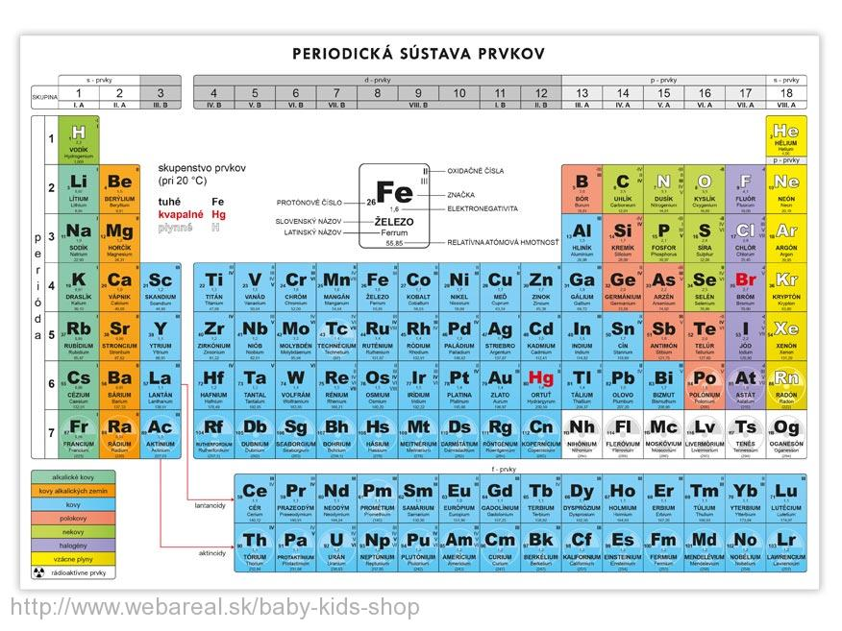

VÝTVARNÁ VÝCHOVA

Na výtvarnej výchove robíme výtvarné diela, práce na súťaže. Maľujeme vodovými farbami, temperovými farbami, používame voskové pastely...niekedy potrebujeme nožnice a lepidlo.

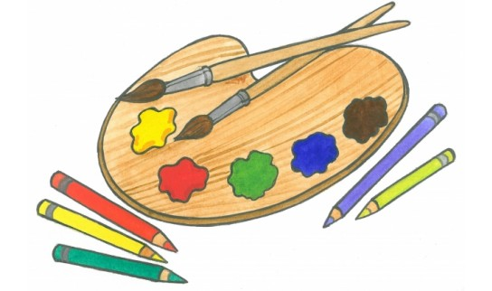

Je to najlepší predmet na škole

učíme sa tam rôzne veci,
všetci ho majú radi, pracujeme v programoch ako napr. world, power point a tak ďalej,
všetci ho majú radi a ja tiež,
máme aj super počítače
počítače sú medzi všetkými obľúbené hlavne medzi mladými ľuďmi. 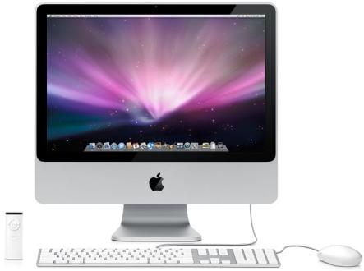

Dejepis: 2. svetová vojna

Druhá svetová vojna je dodnes najväčší a najrozsiahlejší ozbrojený konflikt v dejinách ľudstva, ktorý stál život asi 45 až 60 miliónov ľudí. Boje prebiehali v Európe, Ázii a Afrike a zúčastňovali sa na nich muži i ženy aj z oboch ďalších obývaných kontinentov: Ameriky a Austrálie. Počas šiestich rokov trvania zomreli desiatky miliónov civilistov, milióny príslušníkov ozbrojených síl, boli zničené celé mestá a spôsobené nevyčísliteľné škody na majetku a kultúrnom dedičstve .

Počas druhej svetovej vojny boli 2 strany: na prvej strane boli štáty

Nemecko
Taliansko
Japonsko

na druhej stane boli spojenci
USA Anglicko ZSSR

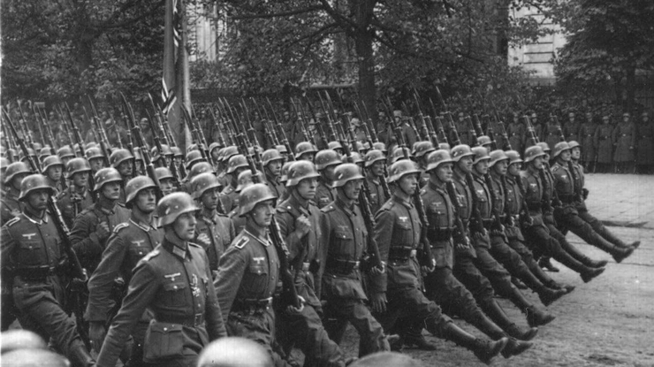
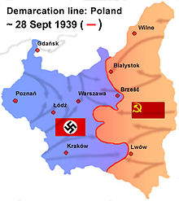

-Ďalej nemecká armáda vpadla do Dánska, Nórska, Francúzska, Holandska, Belgicka

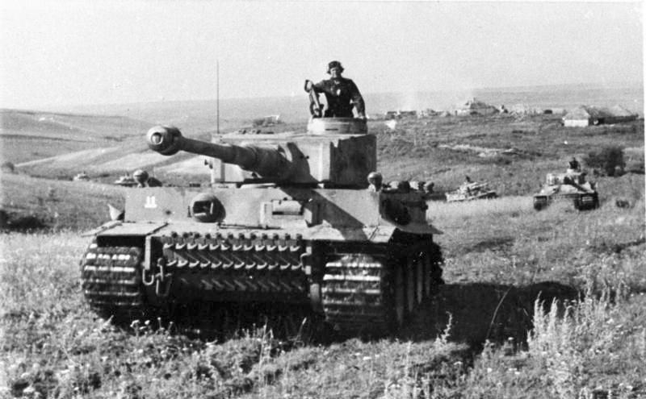

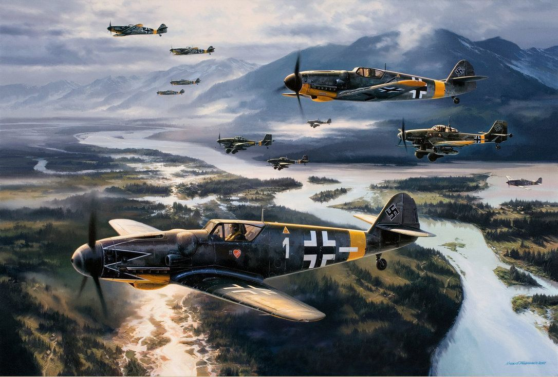

V roku 1941
Wermacht vpadol do ZSSR, kde sa udržal 3 roky

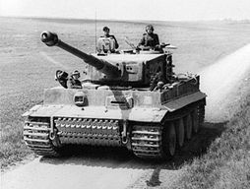

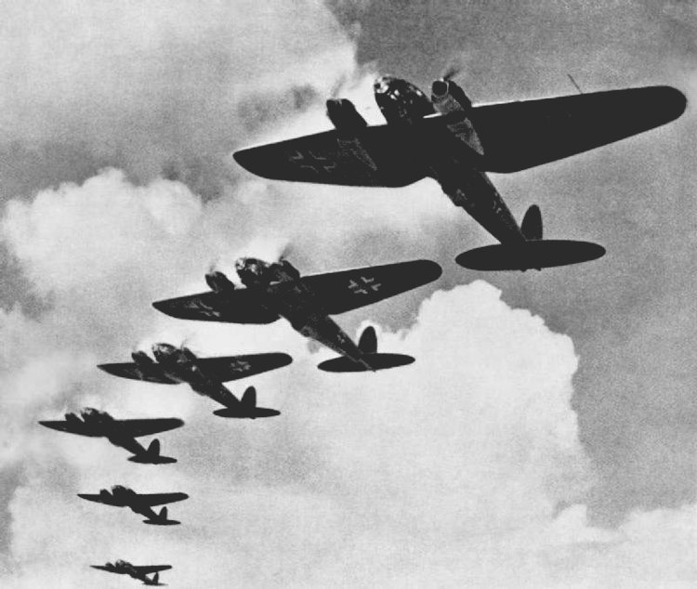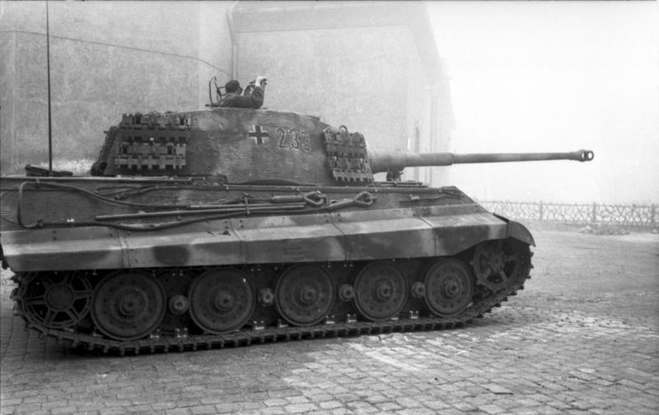
V roku 1945 Amerika zhodila na Japonsko atómovú bombu na Hirošimu a Nagasaki

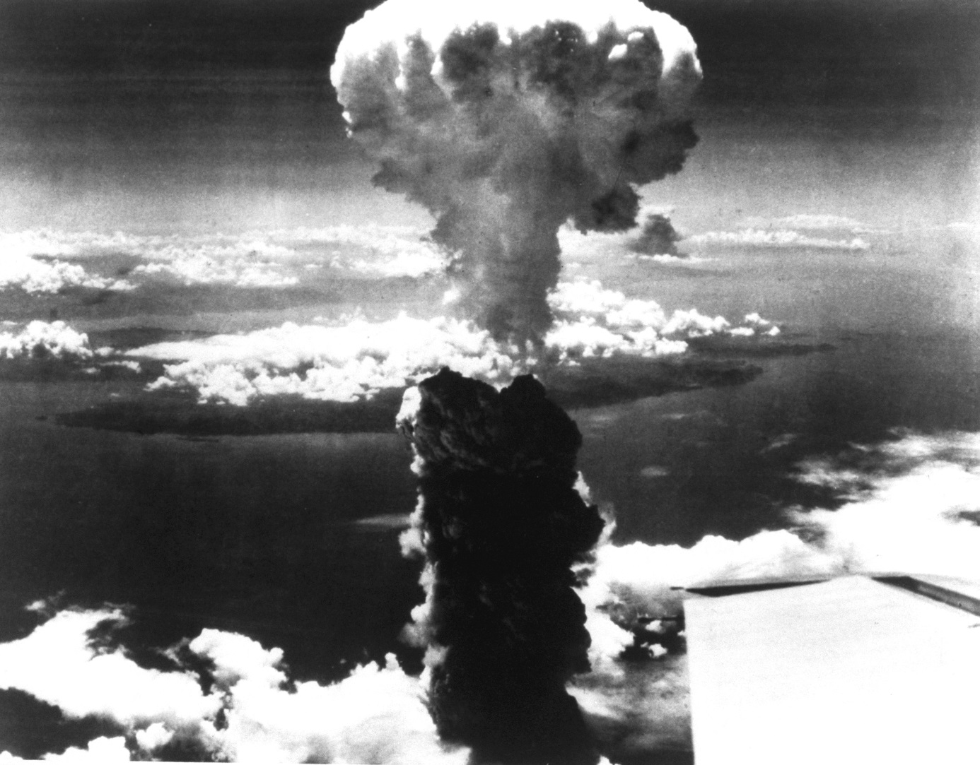

Po roku 1945 sa Nemecko rozdelilo.

Adam Kožíšek
Nicolas Zelina 7.A

Minulosť

Milý je domček, staré obrazy skrýva,
zlatý svet nám cez ne odkrýva.
Mamička je ako stromček , na ktorom vyrastá domček
sťa hora zelená, už na cmiteri býva.
Rebeka Tršová,Natalia Harakaľová, 9.B

Najlepší kamaráti
Moja starká býva na dedine. Má veľkú záhradu a veľa zvierat. Chová mačku Cilku, sliepky, kohúty, prasiatka, kravy, kozy, ovce a psa Alana, ktorý stráži ovce, keď sa pasú na paši. Jedného dňa prišla do kurína mačka Cilka. Bolo to práve v ten deň, kedy sa sliepkam vyliahli malé kuriatka. Jedno kuriatko si Cilku obľúbilo. Zo začiatku sa iba oňuchávali a neskôt sa hrali rôzne hry, napríklad na naháňačky, na schovávačky, na slepú babu... Keď kuriatko bolo staršie, chodilo s Cilkou na výlety po záhrade. Ale keď už bolo kuriatko veľké a mačka Cilka stará, staralo sa o ňu, ako to robievala Cilka, keď bolo kuriatko malé.
Martina Tekelová, 4. B
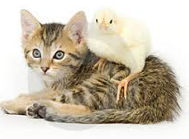

U lekárky
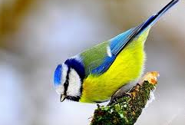
Bola jedna doktorka,
prezývali ju sýkorka.
V ordinácii pracoval jej syn,
občas spravil dobrý čin.
Má tiež dobrú myseľ,
Taktiež ako syseľ.
Timea Kožuškaničová 4. B

Milí kamaráti
Starký a starká dostali nové mačiatko, aby im chytalo myši na záhrade na chalupe. Dali jej meno Cilka. Bola zvedavá a hravá. Susedia na záhrade mali malé kuriatka. Jedno z nich sa zatúlalo na našu záhradku. A tak sa kuriatko a mačiatko stali kamarátmi.
Lenka Kleinová 4. B

Mačka s kuriatkom žijú na jednom dvore. Sú z nich veľkí kamaráti. Keď mačka oddychuje, kuriatko po nej veselo cupitá. Takáto veselá dvojica sa ľahko nevidí.
Roman Quido Kloták 4. B

